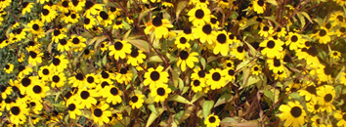
1. Die Nachtigallen singen,
der Mai ist froh erwacht.
Drum wollen wir dir bringen,
was uns der Mai gebracht.
Und hier zu deinen Füßen
mit Blumen dich begrüßen:

Refrain:
Maria, Maria, o Maria,
Maria, Maria, o Maria!

2. O, Jungfrau dein Erbarmen,
verschmäht die Blumen nicht,
die dir die Hand der Armen
zum Kranze liebend pflückt.
Du hörst den Ruf der Schmerzen,
drum rufen wir von Herzen:

Refrain:
Maria, Maria, o Maria,
Maria, Maria, o Maria!

